Муниципальное общеобразовательное учреждение
«Средняя школа№2 имени С.С.Орлова»
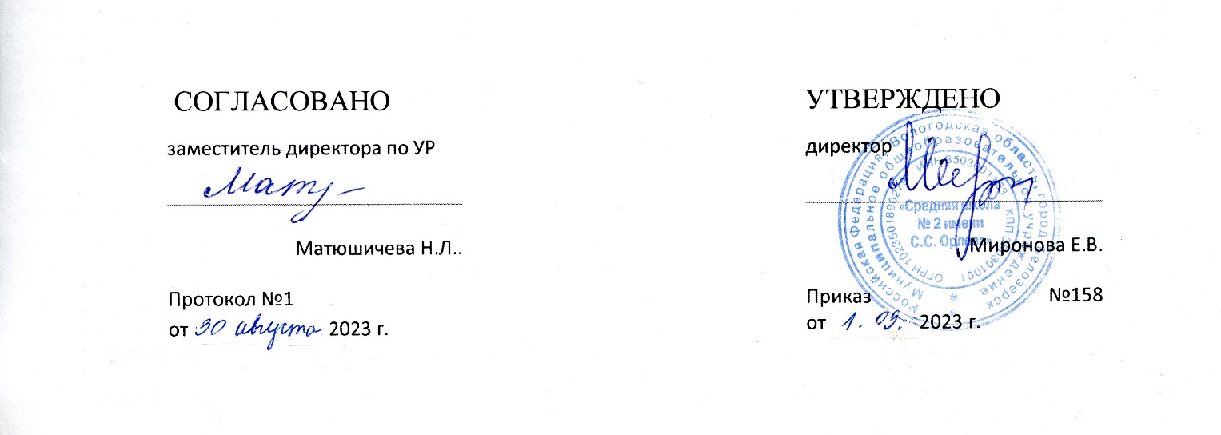

Общеобразовательная общеразвивающая программа
дополнительного образования
«Медиацентр»
/реализуется на базе центра «Точка роста»/

Срок реализации программы 1 год.
Возрастные ограничения 14 – 17 лет.
Направленность программы: социально-педагогическая .
Программа предназначена к реализации на уровне
основного общего образования и среднего общего образования.

г. Белозерск. 2022 год.

I. Пояснительная записка.
Настоящая образовательная программа дополнительного образования «Школьный Медиацентр как единое образовательное пространство для социализации обучающихся» предназначена к реализации в Центре образования цифрового и гуманитарного профилей «Точка роста» в муниципальном общеобразовательном учреждении «Средняя школа№2 имени С.С.Орлова». Программа имеет социально-педагогическую направленность, рассчитана к реализации в течении 1 года в форме очного обучения 34 часа в год по 1 часу в неделю во внеурочное время.
Актуальность программы. Один из элементов воспитательной системы школы — организация работы школьного медиацентра, как структуры единого информационного пространства школы и средства развития творческой активности учащихся. Значимость образовательной и воспитательной работы медиацентра школы высока. Это популяризация и пропаганда знаний в области информационных технологий, изучение новых технических и программных разработок, обучение их использованию, создание возможности учащимся проявить свои творческие способности при предоставлении информации для школьного сайта, при создании фото-презентации, видеоролика или видеофильма. Это учет и хранение накопленного продукта (школьная медиатека) как необходимого ресурса для повышения качества учебно-воспитательного процесса, для предпрофильной подготовки и профессиональной ориентации современного выпускника. Анализируя роль школьного медиацентра, можно сделать вывод о ее значимости для каждого участника образовательного процесса.
Цель – создание условий для самореализации учащихся, развитие коммуникативных и творческих способностей через привлечение детей к издательскому делу.
Задачи:
1. Научить навыкам делового общения, умению вести конструктивный диалог, публично выступать, писать литературные и газетные стать.
2. Учить обучающихся собирать, обрабатывать и представлять конкретную информацию.
3. Изучить компьютерные программы обработки фото- и видеофайлов.
4. Развивать познавательный интерес и навыки работы с компьютером.
5. Развивать навыки коллективной работы.
6. Воспитывать эстетический вкус и интерес к событиям школьной жизни.
7. Дать основы профориентации и создать условия для организации творческой деятельности юных журналистов.
II. Учебный план.
№ п/п | Наименование разделов | Кол-во часов
№ п/п | Наименование разделов | Всего | Теория | Практика
1 | Литературная и газетная статья | 4 | 2 | 2
2 | Основы оформительской работы. | 4 | 1 | 3
3 | Компьютерные технологии в СМИ.  Программы обработки фото- и видеофайлов | 11 | 2 | 9
4 | Подготовка текста и поиск информации для публикаций и видеороликов.  Создание фотопрезентаций, видеороликов и видеофильмов | 15 | 3 | 12
 | Итого: | 34 | 8 | 26

III. Содержание программы.
- Литературная и газетная статья.
Требования к литературной и газетной заметке. Виды литературных и газетных статей. Из чего складывается процесс журналистского творчества. Жанр как форма выступления журналиста. Отработка навыков написания произведений различных жанров
- Основы оформительской работы.
Возможности программы Microsoft Publisher., Power Point. Работа с ПК в программе Microsoft Publisher, Power Point. Подготовка и участие в конкурсе плакатов «Твоё время» (тема: «Здоровый образ жизни и профилактика употребления наркотических средств и психоактивных веществ»)
- Компьютерные технологии в СМИ.
Программы обработки фото- и видеофайлов Программы обработки фотофайлов. Программа Paint. Программа Adobe Photoshop. Программа обработки видеофайлов Мovie Maker. Программа обработки видеофайлов Adobe Premiere Pro. Использование компьютерных технологий для обработки фотофайлов. Роль изобразительно -выразительных средств в популярности периодических изданий. Тренинг обработки фото и видеофайлов.
- Подготовка текста и поиск информации для публикаций и видеороликов. Создание фотопрезентаций, видеороликов и видеофильмов Сбор фото, видеоинформации о школьных событиях «Наша школа». Создание видеролика о школьных событиях. Сбор фото, видеоинформации об основных событиях в школе во 2 полугодии. Сбор информации о текущих событиях для школьного сайта.
IV. Ожидаемые результаты реализации программы.
При условии успешной реализации данной программы будет наблюдаться:
1.Увеличение качества и количества продуктов деятельности школьного Медиацентра (призовые места, архив видео- и мультимедиа-материалов, печатной продукции).
2. Рост количества учащихся, вовлеченных в работу школьного Медиацентра, в том числе детей с ОВЗ и подростков «группы риска».
3.Повышение у обучающихся уровня социально-значимых ценностей, гражданственности и патриотизма, здорового и безопасного образа жизни.
4. Повышение информационной компетентности участников образовательного процесса.
5. Умение использовать компьютерные программы для обработки фото и видео файлов, научиться писать литературные и газетные статьи
V. Условия реализации программы.
Оборудование и материалы: наличие кабинета с мебелью для теоретических и практических занятий.
Технические средства обучения: компьютер 10 шт., принтер, проектор, интерактивная доска, фотоаппарат, интернет ресурсы, компьютерные программы
VI. Календарно-тематический график реализации программы.
- Литературная и газетная статья (4 часа)
Требования к литературной и газетной заметке – 1 ч
Виды литературных и газетных статей – 1 ч.
Жанр как форма выступления журналиста – 1 ч.
Отработка навыков написания произведений различных жанров – 1 ч.
- Основы оформительской работы (4 часа)
Возможности программы Microsoft Publisher., Power Point – 1 ч.
Работа с ПК в программе Microsoft Publisher, Power Point. – 2 ч.
Подготовка и участие в конкурсах – 1 ч.
- Компьютерные технологии в СМИ. Программы обработки фото- и видеофайлов (11 часов)
Программы обработки фотофайлов. Программа Paint – 2 ч.
Программа Adobe Photoshop – 2 ч.
Программа обработки видеофайлов Мovie Maker – 2 ч.
Программа обработки видеофайлов Adobe Premiere Pro – 2 ч.
Использование компьютерных технологий для обработки фотофайлов – 1 ч.
Роль изобразительно - выразительных средств в популярности периодических изданий – 1 ч..
Тренинг обработки фото и видеофайлов – 2 ч.
Подготовка текста и поиск информации для публикаций и видеороликов. Создание фотопрезентаций, видеороликов и видеофильмов (15 часов)
Сбор фото, видеоинформации о школьных событиях «Наша школа» –3 ч.
Подготовка текстов о школьных событиях –3 ч.
Создание видеролика о школьных событиях –3 ч..
Сбор фото, видеоинформации об основных событиях в школе во 2 полугодии –2 ч
Подготовка текстов об основных событиях в школе во 2 полугодии–1 ч
Сбор информации о текущих событиях для школьного сайта–2 ч.
Подготовка итоговой статьи на школьный сайт – 1 ч

VII. Методическое обеспечение программы.
Методическое обеспечение программы: лекционные материалы, требования к печатным СМИ, особенности жанров.
VIII. Контрольно-измерительные материалы.
Способы определения результативности настоящей образовательной программы дополнительного образования являются:
педагогическое наблюдение, опрос, фото и видео материалы, статьи.
Формы аттестации – творческая работа в виде фотопрезентаций, видеороликов.
Оценочные материалы – Отзывы всех участников образовательного процесса (учащихся, родителей, учителей).
Содержательная оценка видеороликов:
− соответствие работы заявленной теме;
− аргументированность и глубина раскрытия темы, ясность представления;
− оригинальность видеоролика (новизна идеи);
− информативность.
Техническая оценка видеороликов:
− качество видеосъемки;
− уровень владения специальными выразительными средствами;
− эстетичность работы (общее эмоциональное восприятие);
− соответствие работы заявленным требованиям

IX. Список литературы.
Литература для педагога:
1.Система средств массовой информации России. МГУ им. М.В. Ломоносова, 1996, факультет журналистики / Под ред. проф. Я.Н. Засурского.
2.Работа современного репортера. МГУ им. М.В. Ломоносова, 1996.
3.Джон Кин. Средства массовой информации и демократия. М., 1994.
4.Н.Б. Шкопоров. Как психологически правильно брать интервью.М.,1990.
5.Правовое поле журналиста. Справочник. М., 1971.
6.Л.И. Маленкова. Человековедение. М., 1993.
7.Д.Э. Розенталь. Практическая стилистика русского языка.м., 1974.
8.В.В. Кеворков. Рекламный текст. М., 1996.
9.Электронный носитель информации (диск) «Школьный пресс-центр»
Литература для детей:
1. Кожина М.Н. Стилистика русского языка. -М., 1983
2. Литературная энциклопедия терминов и понятий/ Гл. ред. и сост. А.Н. Николюкин.- М., 2001
3. Розенталь Д.Э. А как лучше сказать? – М., 1988
4. Розенталь Д.Э., Голуб И.Б. Занимательная стилистика. – М., 1988
5. Сопер П.Л. Основы искусства речи. – М., 1992

